Казань + Чебоксары
(2 дня, автобус)

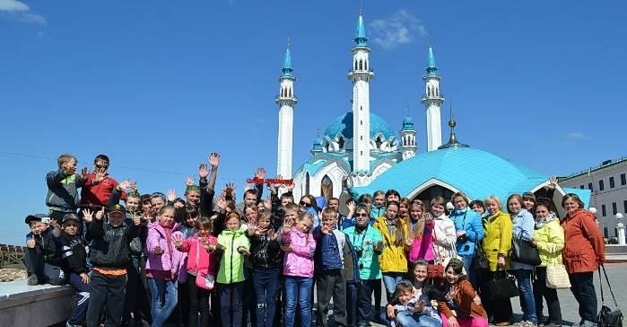

1 день:

06.00 – отправление из Кирова (~ 450 км.);

08.20 – остановка на самостоятельный завтрак в Пижанке. Можно позавтракать в кафе «Мечта». Рядом есть продуктовый магазин;

14.00 – прибытие в Казань, организованный обед в кафе;

14.30 – автобусная обзорная экскурсия по столице Татарстана представит нам древний город во всей красе! Мы увидим самые известные места Казани: Старо-Татарскую слободу, театр кукол «Экият», татарскую национальную деревню Туган Авылым, белокаменный Казанский Кремль с величественной мечетью Кул Шариф, архитектурный шедевр «Дворец земледельцев» и центр семьи «Казан» (3 часа);

18.00 – размещение в хостеле, свободное время, желающие могут посетить аквапарк Ривьера или просто погулять по вечерней Казани.

2 день:

07.30 – освобождение номеров;

08.00 – организованный завтрак в кафе города;

08.30 – отправление в г. Чебоксары;

11.30 – прибытие в г. Чебоксары. Чебоксары – «сердце Волги» – удивительно колоритный город: с одной стороны – это промышленный центр Поволжья, с другой – зелёный и очень уютный город. Обзорная экскурсия по городу. Мы прогуляемся по живописной набережной Чебоксарского залива, увидим грандиозный монумент «Мать-покровительница», побываем на местном Арбате – бульваре Купца Ефремова, загадаем желание у «камней счастья» (1.5 часа);

13.00 – организованный обед в кафе города;

14.00 – на выбор:
- экскурсия в Чувашский национальный музей «Улах». Знакомство с чувашскими традициями посиделок. На посиделках Улах девушки занимались рукоделием, а с приходом юношей начинались игры, участники посиделок пели песни, плясали. В ходе программы девочки узнают о процессе изготовления рубахи и сами пробуют прясть, наматывать нитки на веретено, а парни занимаются мужским занятием: наматывают портянки и примеряют лапти на скорость. Мы станем участниками народных игр и познакомимся с особенностями чувашской народной песни и народного танца, поводим хороводы... Скучно точно не будет. А в конце экскурсии нас ждёт знакомство с особенностями чувашской кухни и чаепитие с традиционным чувашским блюдом хуплу;
- экскурсия в музее Воинской Славы «Что в мешках носили деды, одержавшие Победу». В ходе экскурсии нас ждёт знакомство с содержимым вещмешка бойца Красной армии, мы узнаем о предназначении каждого предмета: кисет, фляжка, сухпаек и прочее. Сотрудники музея расскажут о таких предметах форменной одежды военнослужащих РККА, как пилотка, поясной ремень, портянки. Для сравнения будут показаны немецкие трофейные вещи времен Великой Отечественной войны. Некоторые из представленных предметов можно будет подержать в руках. В завершение занятия все желающие смогут научиться правильно складывать вещмешок военнослужащего Красной Армии времен Великой Отечественной войны.
- экскурсия в Музей Трактора - единственный в своем роде в России музей. Уникальность музея в том, что здесь дается наиболее полное представление об эволюции мирового тракторостроения, начинавшего свой путь от примитивных орудий труда и живой тяговой силы, механизмов Леонардо да Винчи и Ивана Кулибина, паровика Николя Кюньо, трактора с двигателем внутреннего сгорания Уильяма Диринга до машины будущего - высокоэнергетического механизма с искусственным интеллектом;
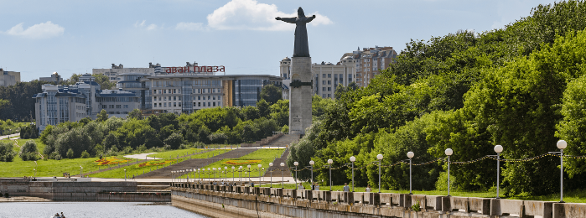

16.00 – отправление домой;

17.30 – организованный ужин в Йошкар-Оле;

≈ 23.00 – прибытие в Киров.

В стоимость включено: транспортное и экскурсионное обслуживание по программе (Казань, Чебоксары); проживание в хостеле; питание: 1 завтрак, 2 обеда, 1 ужин; входные билеты в музей на выбор; бесплатные места для руководителей группы (на каждые 10 человек – 1 руководитель бесплатно), сопровождение представителем туроператора.

За дополнительную плату: питание, не вошедшее в программу; личные расходы; дополнительные развлечения.

Стоимость тура:

 | 15+1 | 20+2 | 25+2 | 30+3
школьники | 11500 | 10900 | 9900 | 8900
взрослые | 11600 | 11000 | 10000 | 9000

Классного отдыха для класса!

